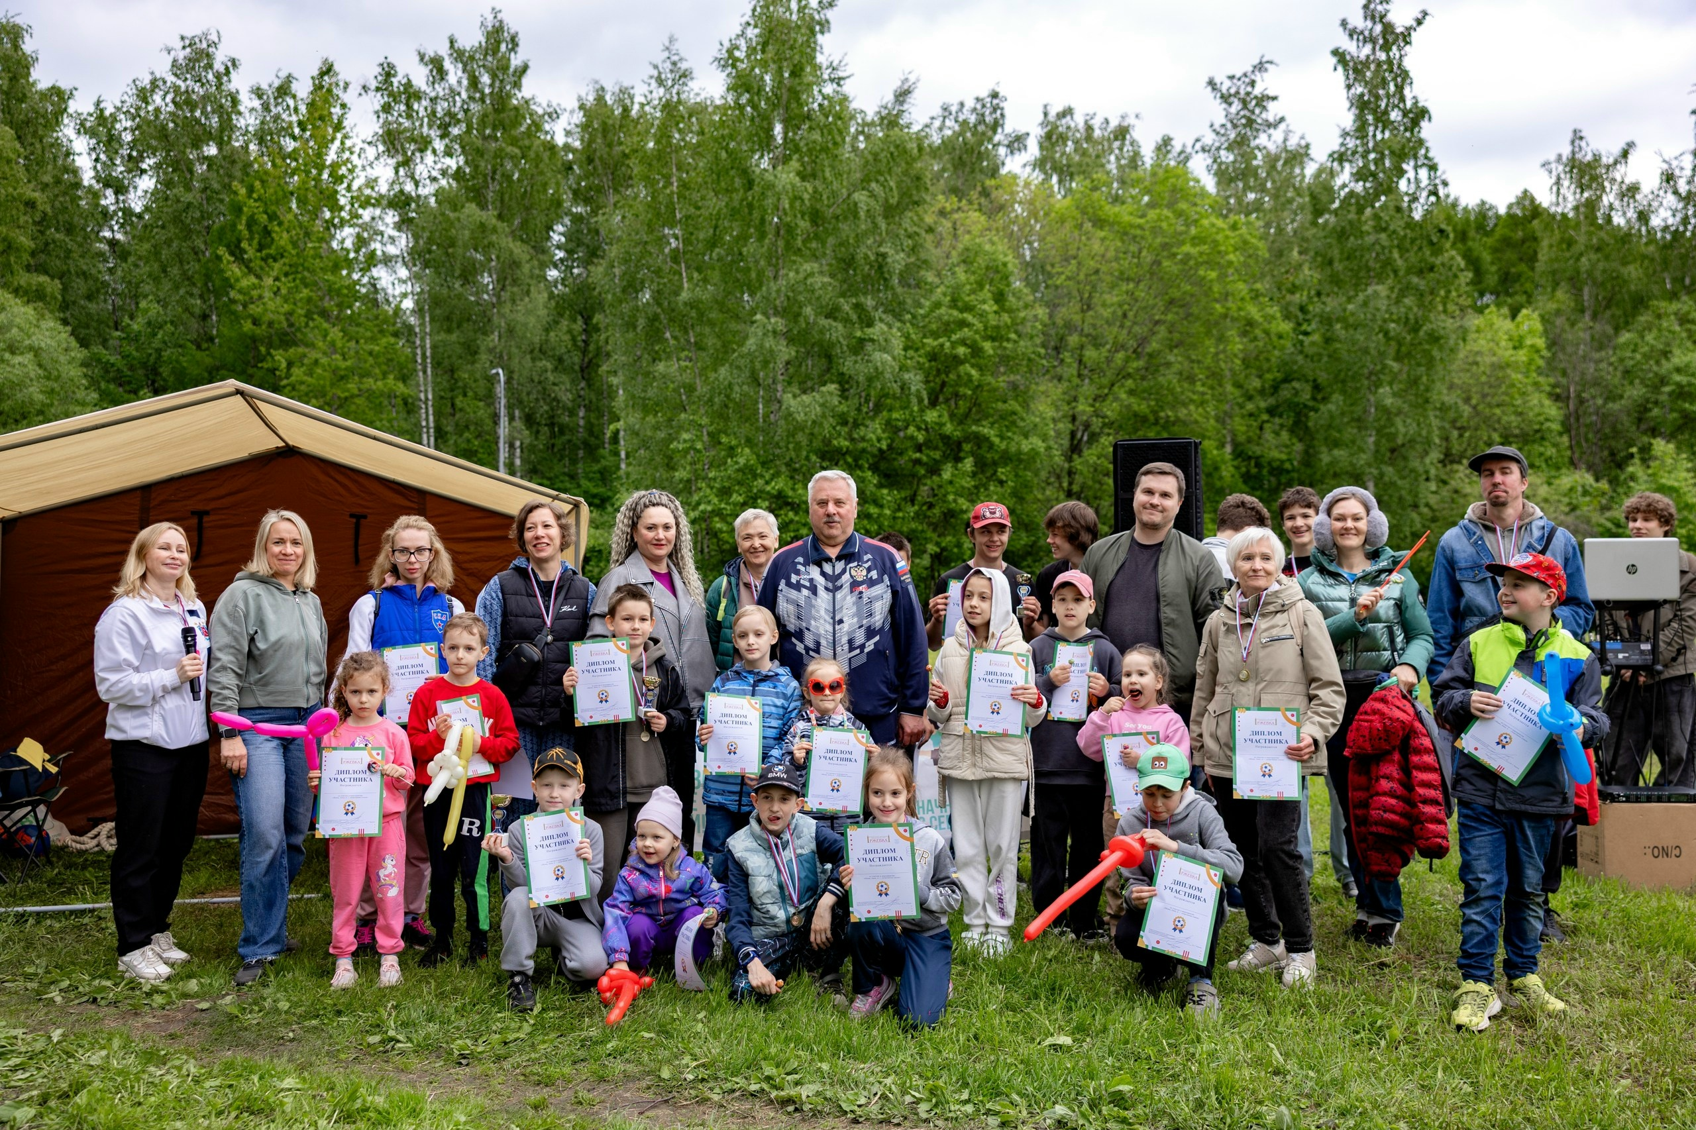
31 мая, в преддверии Международного дня защиты детей, в сквере около дома 51к1 по улице Коммуны состоялось спортивное мероприятие «Мама, папа, я – спортивная семья», организованное ВМО Ржевка.

Глава муниципального образования Ржевка Вячеслав Григорьевич Черевко обратился к участникам с приветственным словом, пожелав им приятного времяпровождения и отметив высокий интерес к занятиям спортом среди подрастающего поколения в нашем округе.

Семейные спортивные команды округа проверили свои силы в восьми игровых зонах, включая спортивное ориентирование, игру в городки, бочче, дартс, перетягивание каната, задания на лёгкую атлетику. После прохождения игровых зон всеми командами участники поучаствовали в спортивной викторине и в соревновании по прыжкам на скакалке.

Мероприятие завершилось торжественной церемонией награждения победителей и призеров. Участники получил заслуженные награды и памятные подарки, а главное – бесценный заряд бодрости, позитива и радости от совместного времяпрепровождения.

Спорт – это не только залог здоровья, но и прекрасная возможность для укрепления семейных уз, создания теплых воспоминаний и получения массы положительных эмоций. Мы сердечно благодарим всех, кто разделил этот праздник с нами, и желаем новых совместных побед и счастливых моментов!

